Ny frihet genom IT-OT integration
Använd vilken Linux-kod som helst inom B&R-systemet
Det förbättrade crossover operativsystemet (exOS) gör det möjligt att använda vilken Linux-kod som helst inom B&R-systemet. Detta ger maskinbyggare stor frihet i utformningen av automationslösningar där programkod skriven på högnivåspråk som C++, Python och JavaScript integreras enkelt i maskinapplikationen.

Med crossover-uppkopplingen mellan Linux och B&Rs realtidsoperativsystem, Automation Runtime, kan utvecklare skriva, kompilera och felsöka sin kod i sin föredraga utvecklingsmiljö (IDE) och sedan enkelt föra över det till sitt kontrollsystem. Detta skapar nya möjligheter att implementera avancerade automationslösningar med Industri 4.0 och Industrial IOT. exOS gör det möjligt att köra maskininlärningsprogram direkt på edge-enheter. En Tensorflow ML-modell kan köras i Linux på en Automation PC och ta emot data från en X20-PLC via exOS API. Denna typ av maskininlärning kan användas för att optimera maskinunderhåll.
Ett centralt tekniskt verktyg
Utvecklare skapar Linux-kod med sitt föredragna verktyg som Eclipse eller Visual Studio och importerar det enkelt till B&R-systemet som ett exOS-paket. Detta gör att Automation Studio fungerar som ett centralt verktyg. Hantering och felsökning av mjukvarulösningar blir mycket enklare och okomplicerade samt att idrifttagning inte kräver några extra verktyg.
IT-funktioner i Linux kan distribueras och underhållas med etablerade OT-verktyg och arbetsflöden. Vid service eller utbyte av hårdvara kan mjukvaran installeras utan expertkunskap, exOS erbjuder även flera diagnostikfunktioner för installation och körning. B&R-systemet ger användaren en konsekvent logg över alla felmeddelanden från både styrsystemets operativsystem och Linux.
Högpresterande gränssnitt
exOS innehåller ett användarvänligt API för högpresterande datautbyte. API:n garanterar enkel, buffrad processdatakommunikation mellan styrsystemets operativsystem och Linux och datan överförs konsekvent inom millisekundområdet. För att synkronisera applikationer nås en gemensam tidsbas via NetTime-mekanismen, vilket möjliggör konsekvent dataöverföring och tidsstämpling av processdata.
Skalbara lösningar
Maskintillverkare kan välja mellan två olika typer av exOS-implementering. Automation Runtime och Linux kan installeras antingen på samma enhet eller var och en på separata hårdvaror. Med det andra alternativet kan en valfri B&R Automation-dator kombineras med vilken X20-styrenhet som helst.

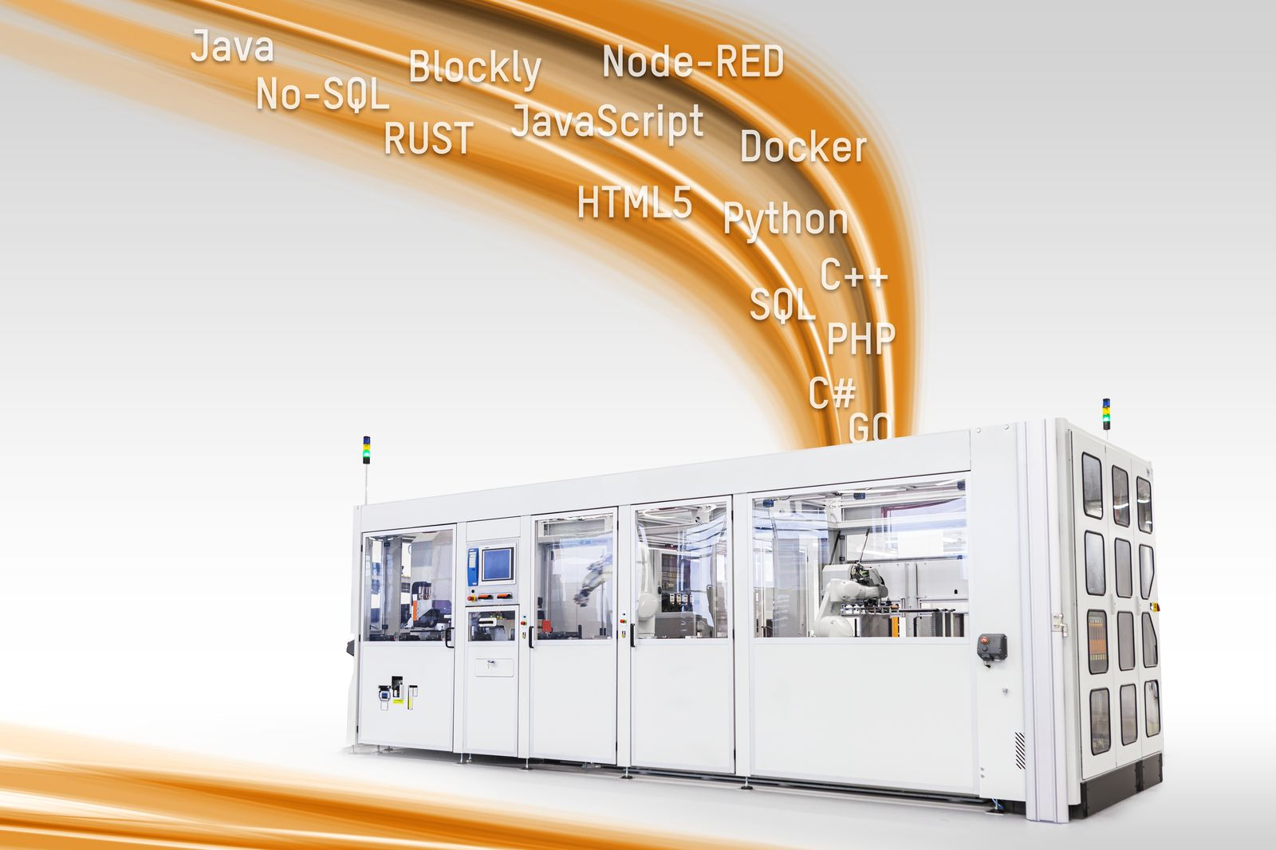
Det förbättrade crossover operativsystemet (exOS) gör det möjligt att använda vilken Linux-kod som helst inom B&R-systemet.

About B&R
B&R, a division of ABB Group, is a global leader in industrial automation headquartered in Austria. B&R combines state-of-the-art technology with advanced engineering to provide customers in virtually every industry with complete solutions for machine and factory automation, motion control, HMI and integrated safety technology. With Industrial IoT communication standards including OPC UA, POWERLINK and openSAFETY as well as its Automation Studio software, B&R is constantly redefining the future of automation engineering. The innovative spirit that keeps B&R at the forefront of industrial automation is driven by a commitment to simplifying processes and exceeding customer expectations.
For more information, visit www.br-automation.com.

